# Monitoring a jeho role pro implementaci strategií

## Úvod

Monitoring tvoří společně s řízením rizik a evaluačními aktivitami základní zpětnovazební procesy strategického řízení.

Řízení rizik má za cíl zvyšovat odolnost celého strategického řízení, jeho smyslem je předcházet selháním v důsledku jak vnitřních, tak vnějších faktorů. Monitoring a evaluace mají roli zejména ve zvyšování flexibility, efektivity a účelnosti. Řízení rizik a evaluaci se věnujeme ve zvláštním modulu.

Monitoring je na rozdíl od evaluace blíže implementaci, dává rychlejší zpětnou vazbu, na kterou nelze v důsledku vždy klást tak vysoké metodologické nároky jako na evaluační procesy. Na druhou stranu umožňuje managementu flexibilněji reagovat na to, jak se implementace daří oproti původním předpokladům a na základě toho přizpůsobovat její průběh. Evaluace je časově náročnějším procesem, který poskytuje metodologicky validnější zjištění a je zcela klíčová pro hodnocení komplexních cílů (a zamýšlených dopadů), které je v monitoringu z podstaty pouze indikováno a může být značně zavádějící.

Nastavení monitoringu je vždy specifické vzhledem k prostředí, vůči kterému strategie působí. Základní kategorie, na které se monitoring může soustředit, přehledně představují Oh a Bush (2015[1]) (obr. X.).

Jedna linie ukazuje, na jaké části fungování veřejné intervence se monitoring může zaměřovat – jsou to buď vstupy, proces, výstupy, nebo výsledky. Tzn. data, která sbíráme, jsou vždy o jedné z těchto kategorií (níže v textu kategorie popisujeme).

Další linií je kvalita těchto dat ve smyslu subjektivity/objektivity. Některé fenomény nelze měřit čistě objektivně, ale přesto má smysl je měřit, abychom získávali rychlou zpětnou vazbu k našim aktivitám.

Konečně třetí linií jsou veřejnosprávní hodnoty, které můžeme určitou prací se sbíranými daty sledovat. Jsou jimi hospodárnost (economy – prostředky vynaložené na jeden výstup), účinnost (efficiency, celkové vstupy vynaložené na produkci výstupu), účelnost (effectiveness, schopnost dosahovat výsledků,) a rovnost (equity, férovost distribuce veřejných statků vůči populaci ve smyslu nákladů a zisků). Samozřejmě čím dále se posouváme od hospodárnosti k rovnosti, tím komplikovanější měření je. Výsledky a rovnost v případě monitoringu lze měřit spíše subjektivitou zatíženými indikátory, objektivně se na ně může zaměřovat až evaluace, která ovšem není většinou schopná poskytovat takovéto údaje rychle.

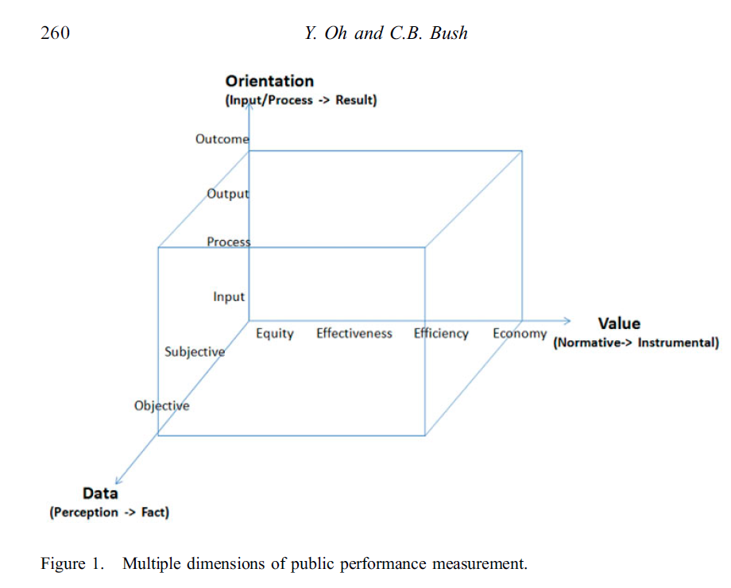

## Intervenční logika jako předpoklad nastavení monitoringu

Základní předpokladem nastavení monitoringu s vysokou přidanou hodnotou pro implementaci strategie je jasná intervenční logika. Dobrý výchozí krok k vytvoření intervenční logiky je dříve představená teorie změny. Tu je vhodné konstruovat od nejkonkrétnější úrovně cílů.

Aktivity vyplývající ze strategie by tak měly mít jasně formulované:

* vstupy (finance, personál apod.),
* procesy (je vhodné také mít znázorněnu u procesů tzv. „workflow“, tedy jednotlivé kroky, které vedou k vytvoření výstupu),
* výstupy (většinou počty vytvořených produktů, nebo poskytnutých služeb),
* efekty (očekávaná přidaná hodnota pro cílové skupiny a koncové příjemce),
* dopad (vliv aktivit na obecnější společenské procesy).

Po definování těchto základních jednotek je žádoucí vytvářet na úrovni jednotlivých opatření model teorie změny (viz obr. X). Uvedený model Johna Mayna je syntézou 60 studií o tom, jak dochází ke změně jednání cílových skupin, a to prostřednictvím změny jejich motivace, kompetencí nebo příležitostí ve vnějším prostředí. Monitoring společně s evaluací by právě měly sledovat, nakolik původní předpoklady o fungování celé intervence platí, fungují a nakolik je potřeba je změnit. V České republice právě uvažování v takovémto detailu u opatření chybí, předpoklady o zajištění kýženého výsledku nejsou identifikovány a odkrytí nefunkčních politik je o to komplikovanější.

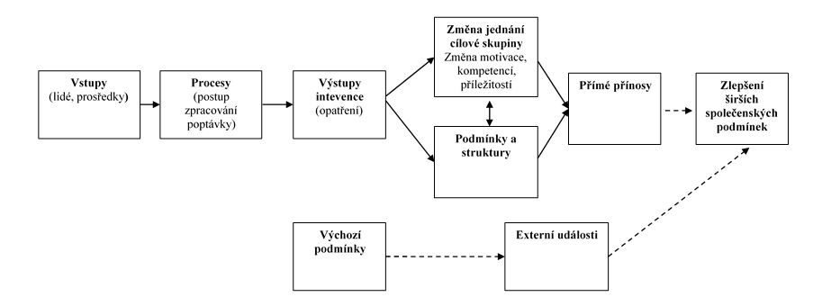

Zdroj: Autoři dle Mayne (2016)[2]

## Komplexita prostředí implementace a důsledky pro monitoring

Tím, že jsou ale veřejné intervence ve většině případů zaměřeny na ovlivňování chování velkého množství lidí, na sociální problémy, které jsou způsobené celou řadou faktorů, či například na přírodní ekosystémy atp., musí veřejné organizace reagovat na poměrně vysokou komplexitu. Ta zejména ztěžuje vůbec formulaci a zejména pak měřitelnost *výsledků* nebo dokonce *dopadů* aktivit.

Komplexitu lze charakterizovat jako prostor, ve kterém nejsme schopni přesně předvídat, co se stane, ale zpětně to jsme schopni vysvětlit (Kurtz, Snowden, 2003)[3]. Čím vyšší je komplexita prostředí, ve kterém jako veřejná organizace působíme, tím hůře víme, co z našich aktivit přinese nejvyšší dopad.

Moyinihan et. al. (2011[4]) identifikují několik faktorů, které ovlivňují míru komplexity v prostředí veřejných organizací:

* Jsou to jednak *kulturní a institucionální pnutí*, které ovlivňují množství aktérů zapojených do řešeného problému a jejich schopnost nacházet konsensus.
* Dalším faktorem je vůbec *složitost vykonávaných úkolů*, kdy složitější aktivity vyžadují také vyšší kompetence těch, kteří je vykonávají, či potřebu kooperace s dalšími jednotkami pro naplnění úkolu.
* Třetí důležitým faktorem míry komplexity prostředí je „*kauzální nejistota*“, neboli míra nejistoty o tom, nakolik realizované řešení přinese kýžený dopad.
* A čtvrtým faktorem je pak *nejednoznačnost cíle intervence.* Například u dlouhodobě nezaměstnaných v České republice je velice vysoká pravděpodobnost, že děti dlouhodobě nezaměstnaných budou také dlouhodobě nezaměstnanými jedinci. Cílem může být tak, aby dlouhodobě nezaměstnaní našli práci (jakoukoliv, nebo dlouhodobou?), na druhou stranu se to nemusí povést a cílem může být, aby jejich děti nenásledovali cestu rodičů. Je však také možné, že bez lepších životních, nebo zdravotních podmínek je nereálně zaměstnanosti dosáhnout, cílem tak může být také zvýšení kvality bydlení a až poté je možné uvažovat o zaměstnání apod.

Míra komplexity prostředí, které je monitorováno, by měla vést k vyvažování dvou účelů monitoringu (viz níže). Čím menší je míra komplexity, tzn. čím více zejména víme, zdali to, co děláme, vede k výsledkům a dopadům, které očekáváme, tím více monitoring slouží k sledování plnění plánu. Zatímco pokud si nejsme jisti, zdali se nám výsledků podaří dosáhnout, monitoring je vhodný více než na plnění plánu orientovat na učení v průběhu implementace (tedy ověřování toho, zdali to, co děláme, skutečně pomáhá, či ne).

Zároveň vysoká míra komplexity prostředí by měla vést k uvažování o využití také subjektivních indikátorů pro monitoring, jelikož objektivními je takovéto prostředí obvykle příliš „zploštělé“. Pro zvýšení flexibility a učení se v komplexním prostředí je rychlá přestože subjektivní zpětná vazba užitečná.

## Tři účely monitoringu

Při vytváření monitoringu je užitečné uvažovat o třech možných účelech monitoringu. Za prvé, monitoringem sledujeme, zdali implementace probíhá tak, jak jsme si ji naplánovali. Za druhé, monitoring může sloužit jako rychlá zpětná vazba k tomu, zdali naše aktivity skutečně vytvářejí očekávanou přidanou hodnotu, či ne. Konečně za třetí, monitoringem je také vhodné sledovat efektivitu realizovaných procesů.

1. *Děláme to, co jsme si naplánovali?*

Asi nejčastěji využívaný monitoring je nastaven na sledování plnění plánu. Pro část intervenční logiky vstupy – procesy – výstupy – (výsledky – ne vždy možné) se vytvoří indikátorová soustava. Ta může buď měřit množství spotřebovaných nebo vytvořených jednotek, případně může také podchycovat některé parametry produkovaných výstupů.

Tento způsob měření je typický pro průmysl, kde je dopředu naplánováno, kolik se čeho a v jakých nákladech má vyrobit a zároveň jaké mají mít výstupy parametry (např. rozměry).

Ve službách ale může mít přílišný důraz na dodržování nastaveného plánu nechtěné důsledky. Pokud v prostředí, ve kterém si nejsme jisti, zdali námi poskytované řešení opravdu funguje, dáváme přílišný důraz na kvantitu, dochází k efektivní produkci nepotřebných výstupů. Tzn. přestože plnění plánu vypadá úspěšně, nedochází k dosažení očekávaných výsledků a dopadů.

V důsledku tak v prostředí, kde je vysoká míra komplexity, není úplně vhodné nastavovat cílové hodnoty na indikátory, jelikož se pak diskuze nad monitoringem věnuje plnění cílových hodnot místo toho, aby se věnovalo otázce, zdali to, co děláme, skutečně pomáhá, či ne.

**Příklad ESIF**

V prostředí Evropských a strukturální fondů je vytvořen robustní monitoring na sledování plnění plánu, a to na pokrok ve využití prostředků a na pokrok v produkci výstupů. Na cílové hodnoty jak vstupů i výstupů jsou nastaveny sankce za jejich nenaplnění ve formě ztráty části finančních prostředků. Tento systém posiluje tlak na to, aby peníze byly využity efektivně (účinně), na druhou stranu je účelnost prostředků v případě monitoringu poměrně stranou. V důsledku tak může být nutné produkovat výstupy, i v případě, že je výsledek dosažen, či i v případě, že jsou potřeba výstupy úplně jiné.

Monitoring vstupů, v tomto případě využívání dostupných prostředků, je nejrozvinutější částí, každý měsíc vychází k tomu vytvořený report, report vychází také čtvrtletně (<https://www.strukturalni-fondy.cz/getmedia/eacd4ee0-c526-4a36-8561-de95315f4c92/Ctvrtletni-zprava-o-implementaci-DoP-2014-2020_2Q2017.pdf?ext=.pdf>).

Monitoring plnění výstupů je řešen také zvláštním reportem (strategický realizační plán), který co půl roku operační programy vytvářejí jako podklad pro řízení rizik a pro hodnocení postupu implementace (<https://www.strukturalni-fondy.cz/getmedia/8e2389fd-f2d3-4f8f-9707-0e6985b50ab6/Strategicky-realizacni-plan-IROP.pdf?ext=.pdf>).

1. *Směruje to, co děláme, k naplnění cílů strategie? (interaktivní monitoring)*

Pro velkou část aktivit veřejné správy je typické, že vykazují velkou míru komplexity prostředí, na které a ve kterém působí. Potřeby občanů, či ochrana životního prostředí jsou velice různorodé, specifické a kontextuálně závislé.

V důsledku tak například v oblasti zdraví, rodiny, nebo práce potřebuje každý trochu něco jiného. Monitoring může sloužit právě jako nástroj rychlé zpětně vazby, který nám pomáhá identifikovat specifické potřeby, případně nám pomáhá sledovat, zdali to, co děláme, skutečně pomáhá (příklad najdete dále v textu u subjektivních indikátorů).

Zaměření monitoringu je v tomto případě na proces poskytování služby a na to, zdali tento proces vede k naplnění účelu služby z perspektivy klienta. Případně monitoring sleduje určité vlastnosti služby, které jsou pro klienta důležité jako například *čas, který poskytování služby trvá (viz box X).*

Obecně analýza vlastností služeb důležitých pro klienty a sledování plnění těchto vlastností je velmi účelnou činností, která zvyšuje přidanou hodnotu procesů pro klienty a tím zrychluje uspokojení potřeby. V důsledku tak šetří prostředky a zvyšuje kvalitu služby.

Monitoring může mít při plnění tohoto účelu subjektivní povahu – hodnoty indikátorů není vždy možné objektivně změřit, proto jsou určeny tzv. „expertním odhadem“. Expertem je pak ten, kdo je v kontaktu s klientem, jelikož je skutečné potřebě nejblíže a kvalitu služby může s klientem ověřovat rozhovorem (viz níže).

**Monitorování procesu: délka trvání proplacení žádosti o platbu v prostředí ESIF v ČR**

Monitorovací systémy v ESIF v ČR obsahují data o délce trvání jednotlivých administrativních procesů. Z perspektivy většiny typů příjemců je důležitá celková doba trvání poskytované služby, ne pouhých dílčích částí. Žadateli/příjemci většinou záleží na tom, jak dlouho potrvá, než obdrží finance od podání žádosti o platbu. Výkonnost administrujících subjektů ve smyslu doby trvání vydání finálního rozhodnutí lze přehledně sledovat prostřednictvím tzv. „statistical control charts“. Jsou to grafy, ve kterých jsou naneseny jednotlivé případy představující jednotlivé podané žádosti s celkovou dobou trvání jejich vypořádání z perspektivy příjemce. Z jednotlivých případů lze odvodit průměrná doba trvání a odchylky od průměru, které značí, jak moc se liší doba vypořádání jednotlivých žádostí.

**Proces schvalování žádosti o platbu, Operační program technická pomoc (OPTP)** (graf se nazývá „statistical control chart“ a byl vyvinut na sledování výkonnosti procesů)

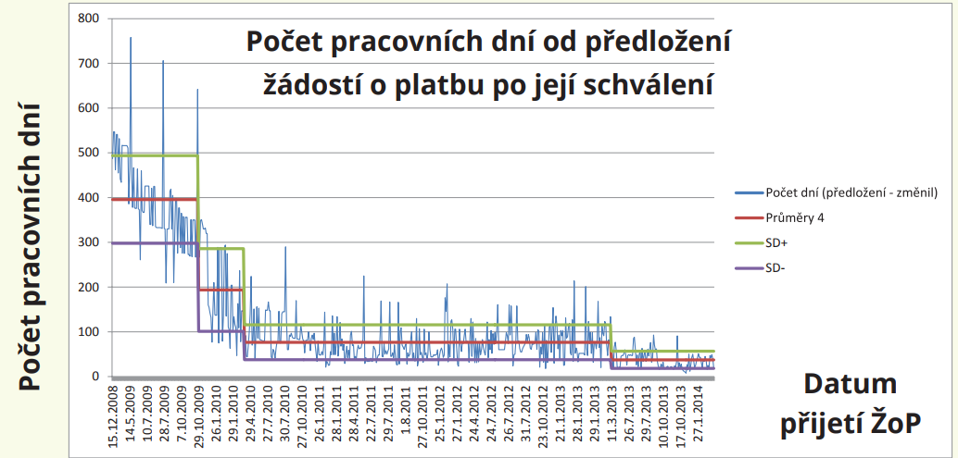

Práce na zrychlování administrativních procesů může začít identifikací příčin výskytu extrémních případů, tedy těch, které překračují délkou trvání tři odchylky od průměru, neboli představují přibližně 1 % případů s výjimečně vysokými či nízkými dobami trvání.

Tyto grafy jsou také vhodné ke sledování dopadu změn v  systému, kdy je možné pozorovat, nakolik se změna v nastavení skutečně projevila ve změně délky trvání sledovaného procesu. Důležité je si uvědomit, že variabilita je přirozená. Jednotlivé nároky na poskytnutí služby jsou různé, různě složité, různě formulované apod. Nastavování cílových hodnot ukazatelů do značné míry vede k ignorování tohoto faktu.

Uvedený příklad: V  rámci OPTP byla identifikovaná paradoxní situace. Při zobrazení všech procesů na tzv. „control charts“ byl nejvýznamnější posun v rychlosti zpracování identifikován v rámci žádostí o platbu. Vzhledem k tomu, že příjemci OPTP jsou organizačními složkami státu, není zrovna kontrola žádosti o platbu službou, u které by klientům záleželo na rychlosti vyřízení, jelikož se jedná o pouhý administrativní úkon převodu evropských peněz za české. Odkrývá to tak vnitřní orientaci OPTP s perspektivou shora dolů (důležité je plnit závazky vůči EK).

1. Jak efektivně (ve smyslu úspornosti) fungujeme?

Sledování efektivity procesů je nejjednodušeji realizováno prostřednictvím porovnávání vynaložených vstupů k vyprodukovaným výstupům.

Obecně je tak při sledování efektivity potřebné mít dobře specifikovány jednotlivé procesy a intervenční logiku nad nimi.

Zároveň je vhodné rozlišovat mezi tzv. „klíčovými procesy“, jejichž smyslem je vytvářet přidanou hodnotu pro aktéry, kvůli kterým organizace existuje, a procesy „podpůrnými“, které mají poskytovat přidanou hodnotu klíčovým procesům.

V případě, že je možné kvantitativně měřit také výsledky, poměřování vstupů k výsledkům poskytuje hodnotné informace o účinnosti.

Sledování efektivity je jedním z klíčových předpokladů pro inovace a změny ve veřejném sektoru. Tím, že v České republice nejsou běžně specifikovány intervenční logiky jednotlivých služeb a produktů, není zřejmé, co za peníze konkrétními službami získáváme. Inovace ve veřejném sektoru v současnosti pracují s principem „více za méně“, odkrytím neefektivity stávajících služeb a vyvinutí služeb úspornějších a účinnějších je možné snadněji získat politickou reprezentaci a další klíčové aktéry k souhlasu s přetvoření určité části veřejného sektoru.

## Jak monitorovat?

Základním předpokladem monitoringu, který posiluje flexibilitu, účelnost a účinnost jsou kvalitní a snadno dostupná data, která jsou stručně, srozumitelně a v pravý čas poskytována jako podklady pro rozhodování managementu. V této části se věnujeme možnému nastavení indikátorové soustavy monitoringu a dvěma základním formám prezentace dat a zjištění – dashboardu a reportu.

### Sběr dat a indikátory

Data pro monitoring mají nejběžněji podobu opakovaně sbíraných kvantitativních ukazatelů určitých fenoménů. Indikátory mohou nabývat celou řadu různých podob. Výčet zde uvedený není zcela určitě vyčerpávající, poskytuje ale základní vodítko pro uvažování nad výběrem indikátorové soustavy.

*Objektivní indikátory*

V ideálním případě je indikátorová soustava tvořena z ukazatelů, které můžeme vnímat jako objektivní, tedy jako takové, které přesně měří určitý fenomén. Čísla objektivních indikátorů tak podávají přesnou informaci o tom, co se v prostředí, ve kterém operujeme, děje.

Typickým příkladem objektivních indikátorů jsou indikátory

* vstupů – vynaložených prostředků, či odpracovaných hodin indikátory,
* procesů – např. délka trvání vydání určitého rozhodnutí,
* případně pak indikátory výstupů – např. počet proškolených osob, počet vyprodukovaných dopravních značek atp.
* V případě výsledků bývá nalezení adekvátních objektivních indikátorů obtížnější, přesto i na této úrovni můžeme některé najít. Např. pokud pracujeme s nezaměstnaným, to, zdali po naší podpoře získal zaměstnání a zdali si jej po nějakou dobu udržel, se dá relativně snadno měřit.

**Národní číselník indikátorů jako zdroj „objektivních“ dat**

Pro potřeby standardizace dat z monitoringu a obecně nastavení robustního monitoringu v prostředí Evropských a strukturálních fondů byl vytvořen tzv. Národní číselník indikátorů. Ten obsahuje více než tisíc indikátorů, které mají jasnou definici, měrnou jednotku a zdroj sběru dat.

Kromě toho, že se můžete inspirovat, můžete najít celou řadu kontextuálních indikátorů pro Vaše aktivity, jelikož jsou v číselníku uvedeny indikátory, které měří jednotlivé operační programy.

Národní číselník indikátorů naleznete zde:

<https://www.strukturalni-fondy.cz/cs/Fondy-EU/Narodni-organ-pro-koordinaci/Monitorovani/Monitorovani-vecneho-pokroku/Narodni-ciselnik-indikatoru-aktualizace>

*Indikátory s prvkem subjektivity*

Tím, že v principu veřejné intervence cílí na zvyšování kvality života a životního prostředí, mají výsledky těchto intervencí mnohorozměrnou povahu, kterou není vždy snadné zachytit pouze objektivními indikátory. Pro monitoring (spíše než pro evaluaci) je tak v určitých případech vhodné pracovat také s indikátory, které mají subjektivní povahu, tzn. přesnost měření není v krátkodobém horizontu zcela objektivně prokazatelná, záznam hodnoty indikátoru se provádí obvykle expertním odhadem.

Kromě mnohovrstevnosti výsledků je také důvodem pro volení indikátorů se subjektivních prvkem vůbec povaha řady veřejných služeb. Řešení zdravotních potíží, či zaměstnanosti a dalších potřeb obyvatelstva má z pravidla dlouhodobější charakter, kdy se občan dostává do kontaktu s veřejnými organizacemi opakovaně. Uspokojení občanovy potřeby je v případě služeb proces, v rámci kterého obdrží občan celou řadu různých výstupů. To, jak výstupy pomáhají postupně uspokojovat potřebu je někdy možné sledovat právě pouze subjektivními indikátory.

Měření pro subjektivní indikátory typicky probíhá na úrovni poskytovatel služby – klient, kdy pracovník, který službu poskytuje, má dostatečné zkušenosti a expertízu na to, aby identifikoval, nakolik se daří uspokojovat klientova potřeba. Příkladem může být doktor, který na základě celé řady informací usuzuje, zdali se zdravotní stav pacienta zlepšuje, či zhoršuje. Pokud se zhoršuje a léčba nepomáhá, dochází k volbě jiné péče.

Proto, aby takový monitoring fungoval, je nezbytné, aby v organizaci, která jej využívá, panovala vysoká míra důvěry. Pokud by totiž byl takovýto monitoring využíván například k ukládání sankcí, či odměn, subjektivní povaha měření by znamenala výrazné zkreslení záznamů za účelem vyhnutí se sankcím či získání odměny.

**Sociálně právní ochrana dětí v Amsterodamu**

Organizace „Jeugdbescherming Regio Amsterdam“ pečuje o problémové rodiny s dětmi v amsterdamské aglomeraci. Kromě dalších poměrně unikátních organizačních aspektů využívají pro každodenní práci část monitoringu se subjektivně měřenými indikátory. Tato organizace se v každé své aktivitě řídí účelem vlastní existence, který má stanovený jako „každé dítě v bezpečí“. To lze chápat jako klíčový výsledek jejich práce – zajištění toho, že dítě nebude rodině odebráno, a že bude vyrůstat v bezpečném prostředí, kde není ohrožován jeho rozvoj.

Každá rodina má jednoho hlavního pracovníka, který koordinuje péči dalších expertů o rodinu. Hlavní pracovníci navštěvují rodinu různě často podle toho, v jaké fázi podpory rodina je. Při každé návštěvě ale zaznamenávají „indikátor akutního bezpečí dítěte“, kdy 5 znamená, že je situace stabilizovaná, všechno menší než 5 znamená určité ohrožení dítěte a potřebu s rodinou pracovat intenzivněji. Pokud indikátor dosáhne hodnoty 10, znamená to, že je rodina schopna samostatně fungovat i bez pomoci odborníků.

Samozřejmě pracovníci mají určitá vodítka, podle čeho přisuzovat hodnotu indikátorů, nicméně v podstatě se jedná o expertní odhad. Takové měření umožňuje na pravidelných týdenních poradách těchto pracovníků sledovat posuny jednotlivých rodin, případně pak stagnace nebo propady, což pak motivuje společnou diskuzi nad tím, co je pro konkrétní rodinu potřeba v její situaci dělat. Tento monitoring tak dává rychlou zpětnou vazbu o výsledcích práce, a pomáhá hledat co nejlepší řešení pro každou rodinu zvlášť.

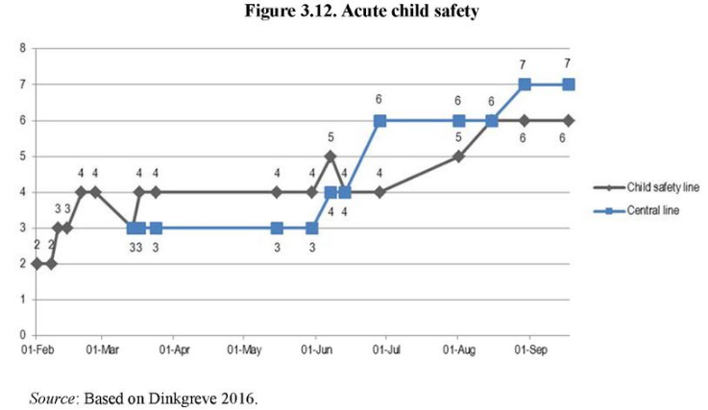

*Kontextové indikátory*

Prostředí, v rámci kterého veřejná organizace intervenuje, je vhodné monitorovat také dostupnými indikátory, které se přímo nevztahují k tomu, co vykonáváme, ale informují nás o vývoji v prostředí. Zásadní změny v prostředí totiž mohou do značné zpochybňovat původní předpoklady, se kterými byla intervenční logika vytvářena. Kontextové indikátory tak mohou sloužit jako podklad pro monitoring, ale také pro řízení rizik apod. V oblasti zaměstnanosti je to například obecná míra zaměstnanosti, počet chybějících pracovníků v určitých profesích apod. V případě motivování populace k šetření vodou bude zase kontextovým indikátorem vývoj objemu podzemní vody atd.

*Cílové hodnoty u indikátorů– ano, či ne?*

Nastavení cílových hodnot u indikátorů jsme se krátce věnovali v kapitole o cílech. Uváděn byl např. tzv. Goodhartův zákon, který říká “když se metrika stane cílem, přestane být dobrou metrikou”. Proč tomu tak je?

Tím hlavním důvodem je opět míra komplexity, které veřejné organizace čelí, a která nemůže být jednoduše obsažena určitým objektivním indikátorem. I relativně smysluplný indikátor získání a udržení zaměstnání po intervenci úřadu práce může s nastavením cílové hodnoty vést k nežádoucím účinkům. Klienti jsou tlačeni do zaměstnání, ve kterých nejsou spokojeni, nebo jsou zaměstnání na uměle dotovaných místech, aby klienti byli zaměstnání alespoň po dobu, kdy je indikátor sledován. Případně dochází k tomu, že úřad práce pracuje pouze s klienty, u kterých je vysoká pravděpodobnost, že pomůžou naplnit indikátor. S problematickými klienty, kteří ovšem potřebují největší podporu, se více v důsledku nepracuje.

Problémy pak cílové hodnoty způsobují také na úrovni výstupů. Výstupové indikátory zejména u veřejných služeb opět málokdy postihují podstatu poskytované služby. V případě, že se ale nastaví na výstupy cílová hodnota, klíčové je vyprodukovat kýžený počet výstupů, a to je hodnoceno. Daleko důležitější je ale sledovat vztah výstup – výsledek, a tudíž neoddělovat výsledky od hodnocení úspěšnosti intervence.

Výkonnost jednotlivých pracovišť zároveň cílovou hodnotou inklinuje k jejímu dosažení, ať už je skutečná výkonnosti nižší, nebo vyšší. To znamená, že v případě nižší výkonnosti dochází k problematickým fenoménům jako je podvádění, nebo obehrávání systému právě např. výběrem snadno řešitelných klientů, v případě výkonnosti vyšší, než je cílová hodnota, se pak snižuje motivace cílovou hodnotu překonávat (více např. v Radin, 2006[5]).

O cílových hodnotách lze tak uvažovat v prostředí, ve kterém příliš nefunguje sledování výsledků jako takových, ve kterém panuje nízká důvěra mezi zaměstnanci a vedením a ve kterém se předpokládá, že pokud se nenastaví cílové hodnoty, zaměstnanci by byli extrémně nevýkonní. Taková organizace má ale podstatně hlubší problémy ve svém fungování (s hodnocením výsledků vlastní práce, důvěrou, motivací zaměstnanců, či jejich kompetencemi), které cílovými hodnotami zcela nevyřeší.

Vhodnější cestou je tak vyvinutou sledování trendů v indikátorech, efektivity procesů jako takových (poměřování vstupů/výstupů a zlepšování tohoto poměru) a manažerských procesů, které budou vyhodnocovat celou intervenční logiku včetně výsledků. Jinými slovy, daleko výhodnější je konstantní zlepšování výkonnosti a kvality poskytovaných služeb spíše než cyklické nastavování cílových hodnot indikátorů, které jsou vždy určeny od stolu spíše než od skutečných potřeb.

## Reportování a manažerské procesy

Implementace veřejných strategií zpravidla závisí na souhře celé řady aktérů, kteří koordinují vlastní jednání tak, aby společně naplnili cíle strategie. Monitoring slouží jako rychlá zpětná vazba o postupu implementace a v lepším případě také dává představu o poskytované kvalitě. Obecně by měly všechny zpětnovazební procesy posilovat kvalitu rozhodování, snižovat částečně nejistoty, identifikovat rizika a příležitosti. Monitoring podporuje rozhodování aktérů zodpovědných za plnění strategie založené na evidenci.

Data z monitoringu je tedy potřeba připravovat jako podklad pro rozhodování na úrovni řízení strategie. Vhodné je využívat minimálně dva nástroje – tzv. „dashboard“ a klasický reporting.

„Dashboard“ je manažerské zobrazení klíčových indikátorů na velmi omezeném prostoru. Smyslem je bez časových nároků podávat klidně každodenní informaci o tom, jak se daří implementace. V dashboardu tak mohou být přehledně zobrazeny záznamy o vstupech, procesech, výstupech, či jakýchkoliv jiných dostupných pravidelně sbíraných indikátorech.

**Příklad dashboardu Místa zblízka**

Projekt Místa zblízka je v současnosti realizován v oblasti sociálních inovací financovaných z operačního programu Zaměstnanost. Jeho smyslem je identifikovat ve strukturálně a historicky znevýhodněných lokalitách severozápadních Čech aktivní jedince, kteří rozvíjí místa, ve kterých žijí společensky prospěšnými projekty (starosty, místní akční skupiny, zemědělce, apod.). Smyslem projektu je jim poskytnout podporu, aby jejich lokální aktivity měly zásadnější dopad na rozvoj prostředí, ve kterém působí.

Monitorovány jsou tak dva procesy – proces podpory jedince a proces rozvoje lokálního projektu. Každý z procesů má několik milníků, proces rozvoje lokálního projektu má fáze – identifikovaný rozvojový potenciál, přípravná fáze, realizační fáze, osamostatnění, ukončená podpora. Proces spolupráce s lokálním partnerem má pak tyto milníky – kontakt, získání důvěry, aktivní spolupráce s projektem, aktivní rozvoj místního potenciálů, osamostatnění, ukončení podpory.

Na úvodní obrazovce monitorovacího systému jsou pak přehledně vidět lokální partneři, se kterými projekt spolupracuje a lokální projekty, jejichž rozvoj projekt Místa zblízka podporuje. Lze tak vidět, jaký je poslední posun v milnících. Zároveň bude v systému přehledně vidět, jak dlouho jednotlivé podporované subjekty zůstávají v aktuálním milníku. Což zase bude sloužit jako spouštěč společné diskuze nad tím, jak toho konkrétního partnera, nebo ten konkrétní projekt posunout dál.

**Obr x: Výřez úvodní obrazovky monitorovacího sytému Míst zblízka (systém je právě v pilotní fázi, obrázek bude nahrazen novým se skutečnými záznamy)**

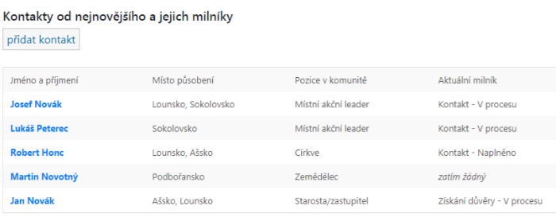

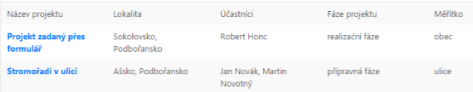

Klasickým výstupem monitoringu je pak pravidelný report. Ten by měl být vždy vytvářet jako podklad na jednání managementu, ideálně pak na jednání zástupců všech gestorů a implementátorů strategie.

Report by tedy měl obsahovat manažerské shrnutí a poté informace o vstupech (rozpočtu, lidech, případně poptávce), procesní kvalitě (ideálně z perspektivy klienta, např. délka trvání určitých procesů), výstupech (počet vyprodukovaných výstupů) a alespoň odhadem o výsledcích. Zároveň by měl být vždy sledován kontext, ve kterém je strategie implementována, a tedy vývoj vnějšího prostředí. Je vhodné do monitoringu zakomponovat také řízení rizik.

Je samozřejmě vhodné také neustále pracovat na zlepšování kvality monitoringu, ať už ve smyslu validity (platnosti) sbíraných informací, jejich obsáhlosti, schopnosti informace komunikovat stručně a výstižně apod.

Monitoring je tedy nástrojem, který posiluje schopnost managementu rozhodovat na základě empirických dat oproti rozhodování na základě pouhé intuice, případě na základě hodnot, zvyšuje flexibilitu – schopnost reagovat na problémy a příležitosti, účelnost – zlepšovat se v dosahování výsledků a také zlepšuje účinnost – pomáhá zefektivňovat procesy.

1. Youngmin Oh & Carrie Blanchard Bush, (2015*) Assessing public sector performance and untangling the complexity of public performance measurement.*
2. Mayne,J. (2016) *The Capabilities, Opportunities and Motivation Behaviour-Based Theory of Change Model,* working paper
3. Kurtz, C. F. Snowden, (2003) D. J. *The new dynamics of strategy: Sense-making in a complex and complicated world*. IBM systems journal, vol. 42. no. 3
4. Moynihan, D. P., Moynihan, D. P., Fernandez, S., Kim, S., LeRoux, K. M., Piotrowski, S. J., Wright, B. E., & Yang, K. (2011*)* Performance Regimes Amidst Governance Complexity*. Journal of Public Administration Research and Theory*, 21, pp. 141-155
5. Radin, B. 2006. *Challenging the Performance Movement_ Accountability, Complexity, And Democratic Values (Public Management and Change).* Washington, D.C.: Georgetown University Press